
2011．11.15発行
週刊
医業経営

MAGAZINE

マガジン

No.194

WEB
発行 税理士法人優和

No.203

1
医療情報ヘッドライン

専門医の在り方検討会 認定に第三者機関設立提唱
定義や各学会の認定制度のばらつきが課題
───────────────── 厚生労働省 医政局
平成23年６月調査 一般病院で経営好転の傾向
医療経済実態調査結果報告
───────────────── 厚生労働省 保険局

2
経営ＴＯＰＩＣＳ

統計調査資料
医療施設動態調査（平成23年8月末概数）

3
経営情報レポート
厳しい経営環境を職場全体で乗り切る
院内組織運営のポイント

4
経営データベース

ジャンル：労務管理 サブジャンル：労災保険
労災にあたるかどうかの認定判断のポイント
上司に無断で業務を行っていて発生した災害は業務災害か

医療情報
ヘッドライン
厚生労働省
医政局

専門医の在り方検討会 認定に第三者機関設立提唱
定義や各学会の認定制度のばらつきが課題

1

厚生労働省医政局は11月4日、専門医の在り方に関する検討会を開き、関係団体からヒアリングを行った。意見陳述に立ったのは、（1）日本専門医制評価・認定機構、（2）日本内科学会、および（3）日本外科学会、の3団体である。
（1）の日本専門医制評価・認定機構は、各学会が行っている専門医制度の評価・認定、および生涯教育の充実に関する活動や、広報活動などを実施している団体であり、同機構は、「現行の専門医制度には、専門医育成のためのプログラムが確立されていないために、必ずしも臨床能力本位の認定制度になっていないなどの問題がある」と指摘している。また、「専門医」の定義も明らかにする必要があると述べている。そのうえで、新たな専門医制度確立のためには、個別学会単位ではなく、診療領域単位の専門医制度とすることを提案した。また、基本領域とサブスペシャリティの二段階制とすることや、専門医の認定は学会が行うのではなく、中立的な第三者機関を設立し、そこで認定を行うなど、現行制度を見直す提案を行っている。
さらに、新たな専門医制度の基本設計においては、総合的に患者の診療にあたる「総合診療医（仮）」の位置づけを提案している。「かかりつけ医」的な医師の育成も、地域医療体制の再構築のために重要と述べている。
（2）の日本内科学会は、内科系専門医制度の現状と将来像、（3）の日本外科学会は、学会の立場からみた専門医制度について、それぞれ見解をまとめている。このうち、日本外科学会は、検討事項として「外科系と他科との合同体からなる領域学会（乳癌学会など）の専門医制度をどう調整するか」という点を挙げている。これは、他科でも同じ問題があると推測されるため、今後の議論が待たれるところでもある。現在、専門医認定は200以上の学会がそれぞれ独自に制度設計し、行っている状況にある。

■「専門医の在り方に関する検討会（第２回）」提出資料：第１回検討会の主なご意見（抜粋）
１．求められる専門医像について
●標榜医、認定医、専門医、総合医、総合診療医、かかりつけ医という文言について、
定義をした上で議論するべき。
●プライマリケアがきちんと診られることは医師の基本なので、専門医を養成する際には プライマリケアを基本とし、それから専門に行くシステムとするべき。

医療情報
ヘッドライン
厚生労働省
保険局

平成23年６月調査 一般病院で経営好転の傾向
医療経済実態調査結果報告

2

厚生労働省保険局は11月2日、中央社会保険医療協議会の調査実施小委員会を開き、第18回医療経済実態調査結果を報告した。医療実調は、2年に1度診療報酬改定の前年6月に実施され、報酬改定の基礎資料となる。
今回の医療実調の結果、一般病院の収支が一施設当たりの損益率で0.1%の赤字に改善していることが分かった。これは10年度改定の影響ではないか、と見られている。
医療実調は、医療機関等調査と保険者調査の2つで構成される。医療機関等調査は、病院、診療所、歯科診療所、保険薬局の経営状況を調査分析したものであり、一方、保険者調査は、協会けんぽや健保組合、市町村国保など医療保険者の財政状況をみたものである。
なお、「改定をはさんだ2年度分の通年結果」が初の対象となっているが、単月調査結果と通年調査結果には「開き」が生じている。これは、今年6月の調査は、東日本大震災の影響が大きいと推測されるためだ。そのため厚労省は、通年調査を重視するとしている。
一般病院について、平成23年6月単月の収支差率を見てみると、全体では0.5％（平成21年6月と比べて5.0ポイント改善）、医療法人では5.1％（同3.0ポイント改善）、国立では5.1％（同3.0ポイント改善）、公立は▲（マイナス、以下同）7.5％（同8ポイント改善）となっている。
また、改定をはさんだ2年度分の収支差率は、全体では前年度▲0.1％・前々年度▲2.5％（2.4ポイント改善）、医療法人では前年度5.0％・前々年度3.4％（1.6ポイント改善）、国立では前年度5.2％・前々年度2.0％（3.2ポイント改善）、公立では前年度▲10.0％・前々年度▲13.1％（3.1ポイント改善）という状況である。
次に、無床診療所について見てみると、平成23年6月単月の収支差率は、全体では11.6％（同2.3ポイント悪化）、個人では26.7％（同4.0ポイント悪化）、医療法人では4.4％（同1.0ポイント改善）という状況であり、改定をはさんだ2年度分の収支差率は、全体では前年度13.4％・前々年度12.9％（0.5ポイント改善）、個人では前年度28.3％・前々年度27.4％（0.9ポイント改善）、医療法人では前年度6.1％・前々年度5.8％（0.3ポイント改善）となっている。
また、有床診療所については、平成23年6月単月の収支差率は、全体では7.6％（同0.3ポイント改善）、個人では18.3％（同3.4ポイント改善）、医療法人では6.1％（同0.8ポイント悪化）となっている。
改定をはさんだ2年度分の収支差率は、全体では前年度7.3％・前々年度6.4％（0.9ポイント改善）、個人では前年度18.9％・前々年度16.5％（2.4ポイント改善）、医療法人では前年度5.1％、前々年度4.2％（0.9ポイント改善）という状況である。
森田朗中医協会長は2日の中医協総会で「この医療実調などを踏まえ、今後報酬改定に向けた議論を進めていきたい」と語った。

経営TOPICS
❖
「統計調査資料」
抜 粋
厚生労働省
２０１１年１1月８日公表

医療施設動態調査
（平成２３年８月末概数）

病院の施設数は前月に比べ 7施設の減少、病床数は 1,037床の減少。
一般診療所の施設数は 22施設の増加、病床数は 468床の減少。
歯科診療所の施設数は 31施設の増加、病床数は 1増減無し。

１ 種類別にみた施設数及び病床数

各月末現在
 | 施設数 |  | 増減数 |  | 病床数 |  | 増減数
 | ８月 | 7月 | 増減数 |  | ８月 | 7月 | 増減数
総数 | 177 163 | 177 117 | 46 | 総数 | 1 721 926 | 1 721 926 | △1 506
病院 | 8 625 | 8 632 | △7 | 病院 | 1 589 227 | 1 589 227 | △1 037
精神科病院 | 1 079 | 1 079 | 0 | 精神病床 | 345 709 | 345 709 | △129
 |  |  |  | 感染症病床 | 1 793 | 1 793 | 6
結核療養所 | 1 | 1 | 0 | 結核病床 | 7 845 | 7 845 | △40
一般病院 | 7 545 | 7 552 | △7 | 療養病床 | 331 365 | 331 365 | △206
療養病床を  有する病院（再掲） | 3 932 | 3 938 | △6 | 一般病床 | 902 515 | 902 515 | △668
地域医療  支援病院（再掲） | 344 | 344 | 0
一般診療所 | 99 991 | 99 969 | 22 | 一般診療所 | 132 589 | 132 589 | △468
有床 | 10 211 | 10 249 | △38
療養病床を有する  一般診療所（再掲） | 1 397 | 1 405 | △8 | 療養病床  （再掲） | 14 304 | 14 304 | △78
無床 | 89 780 | 89 720 | 60
歯科診療所 | 68 547 | 68 516 | 31 | 歯科診療所 | 110 | 110 | △1

平成23年8月末現在
２ 開設者別にみた施設数及び病床数

 | 病院 |  | 一般診療所 |  | 歯科診療所
 | 施設数 | 病床数 | 施設数 | 病床数 | 施設数
総数 | 8 625 | 1 588 190 | 99 991 | 132 121 | 68 547
国 厚生労働省 | 14 | 6 285 | 29 | - | -
独立行政法人国立病院機構 | 144 | 55 879 | - | - | -
国立大学法人 | 48 | 32 742 | 131 | 19 | 2
独立行政法人労働者健康福祉機構 | 34 | 13 140 | 8 | - | -
国立高度専門医療研究センター | 8 | 4 903 | - | - | -
その他 | 26 | 3 926 | 437 | 2 283 | 1
都道府県 | 224 | 59 756 | 232 | 150 | 10
市町村 | 685 | 148 624 | 3 071 | 2 529 | 272
地方独立行政法人 | 64 | 25 732 | 16 | - | 1
日赤 | 92 | 37 191 | 207 | 19 | -
済生会 | 80 | 22 140 | 50 | 10 | -
北海道社会事業協会 | 7 | 1 862 | - | - | -
厚生連 | 111 | 35 711 | 69 | 79 | -
国民健康保険団体連合会 | - | - | - | - | -
全国社会保険協会連合会 | 51 | 14 082 | 3 | - | -
厚生年金事業振興団 | 7 | 2 800 | 1 | - | -
船員保険会 | 3 | 786 | 9 | 10 | -
健康保険組合及びその連合会 | 13 | 2 707 | 368 | 10 | 4
共済組合及びその連合会 | 46 | 14 925 | 193 | 10 | 8
国民健康保険組合 | 1 | 320 | 13 | - | -
公益法人 | 391 | 93 132 | 895 | 598 | 152
医療法人 | 5 718 | 853 257 | 36 744 | 87 432 | 11 023
私立学校法人 | 110 | 55 782 | 192 | 115 | 14
社会福祉法人 | 186 | 33 105 | 7 694 | 351 | 28
医療生協 | 83 | 14 140 | 327 | 280 | 46
会社 | 62 | 12 752 | 2 158 | 36 | 17
その他の法人 | 38 | 6 774 | 442 | 242 | 75
個人 | 379 | 35 737 | 46 702 | 37 948 | 56 894

参 考

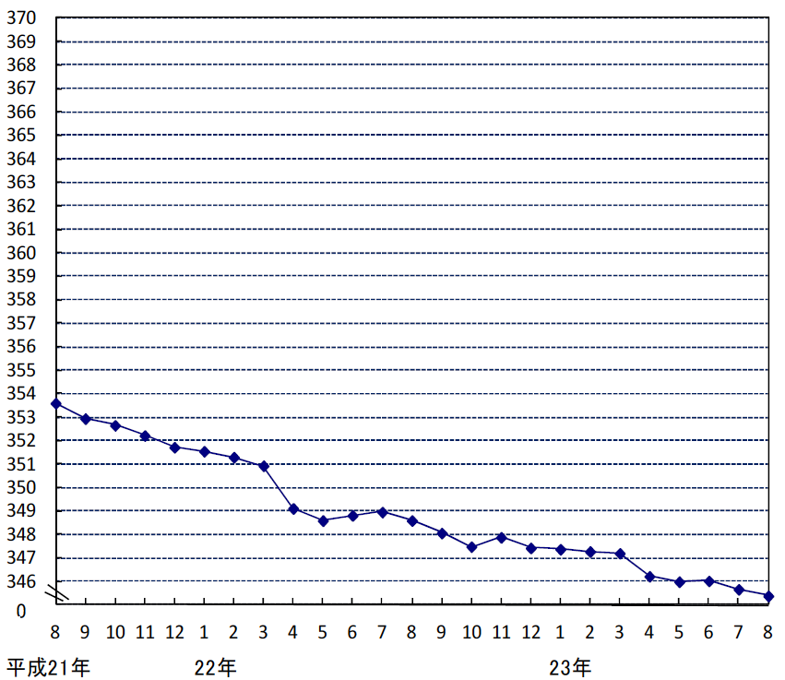
■病院病床数
単位:千床

■病院及び一般診療所の療養病床数総計
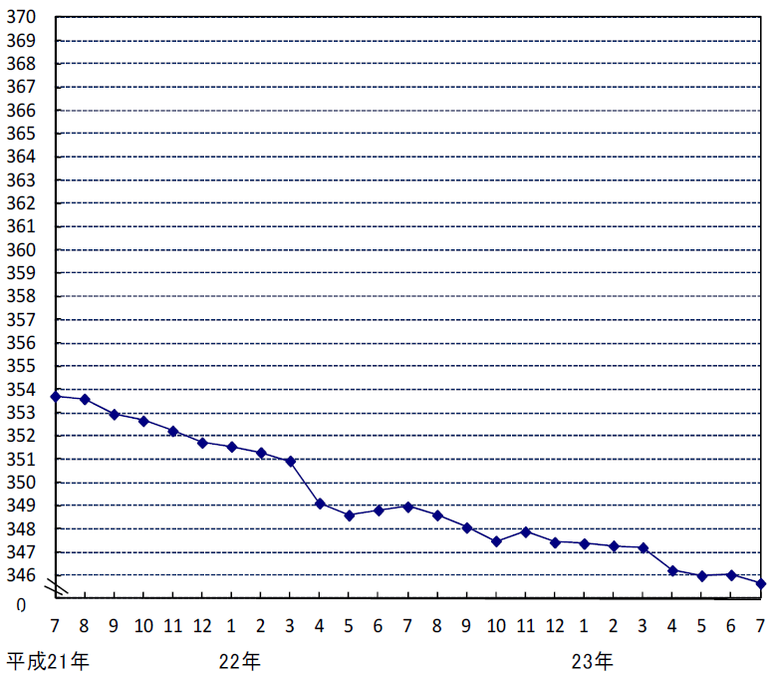
単位:千床

医業経営情報レポート
ジャンル： 人事・労務

厳しい経営環境を職場全体で乗り切る
院内組織運営のポイント

ポ イ ン ト

院長のリーダーシップで厳しい経営環境を乗り切る
1

・・・・・・・・・・・・・・・・・・・・・・・・・・・・
組織全体で職員を戦力化する組織風土づくり
2

・・・・・・・・・・・・・・・・・・・・・・・・・・・・
望ましい職員を採用するために留意すべき点
3

・・・・・・・・・・・・・・・・・・・・・・・・・・・・
今日から実践できる組織運営のポイント
4

・・・・・・・・・・・・・・・・・・・・・・・・・・・・





1

院長のリーダーシップで厳しい経営環境を乗り切る

院長のリーダーシップで良好な組織風土をつくる

（１）厳しさを増すクリニック経営環境
診療所を取り巻く経営環境は、厳しさを増しています。今後増加が期待できない診療報酬、増えるクレーム、経済情勢の悪化や競合医院の開設等の外部要因から、人が採用できない、育たない等内部に起因する要因まで、さまざまな課題を抱えています。
これらの課題を乗り切るためには、院長をはじめ、クリニック全職員が一丸となって課題に立ち向かう組織となっているかがポイントとなります。

職員の質を高める組織づくりに求められるもの

（１）厳しい経営環境、だから職員の質が重要になる
組織の規模が小さいほど、その業務を支える職員が担う役割は大きいものになります。そして医療機関の場合には、職員の提供する業務の質がサービスの質を構成していることになりますから、職員一人ひとりのレベルがその病医院のレベルとして、患者や地域社会に評価される指標だといえます。
医療機関の業務は「人（職員）」で構成される

業務の質は、その医療機関の質を示す指標になる

職員の質が医療機関の質を表し、
患者が下すサービスレベルの評価につながる

（２）リーダー的職員を人材育成等に参画させる
新たに採用した職員が定着せず、年に何度も採用活動を行っている診療所の中には、勤務年数が長い職員との間でトラブルが生じていたことが退職理由となったケースもあります。院内業務を取り仕切るリーダー的職員の中には、自らが積み上げた院内でのポジションを侵されるように感じて、強い拒否反応を示す場合もあるようです。
このように不本意な退職を生まないためには、役職にかかわらず、リーダー的役割を果たしている職員に対して、日常から院長自身が自院の理念のひとつとして、「人を育てて自院も成長する」という方針があることを繰り返し伝えておくことです。併せて、その中心的役割を担ってほしいという期待も伝えるとよいでしょう。

2

組織全体で職員を戦力化する組織風土づくり

理想的な組織風土とは

（１）理念が共有され意欲の向上が図られている
優秀な即戦力を採用することは難しいものですが、資質ある職員を採用することは可能です。よって、資質を持った職員を、組織全体でいかに戦力化できるかが重要であり、またそのためには組織としての目的を共有することが必要です。医療機関に従事している職員は、元来、貢献意欲とモチベーションが高いため、自身が共感できる目的や目標達成に向けて、個人の努力を組織のために寄与したいという意思を持っているものです。したがって、理念を掲げ、組織の一員として行動する基本方針を定めることにより、組織文化を浸透させるとともに価値観を共有し、帰属意識を向上させる取り組みにかかっています。これによって、組織が共通の目的へと進むことができるのです。
そのためには、研修や院内行事の場を通じ、経営トップのメッセージとして、組織が共有すべき目的と理念、そして基本方針を職員に伝えていくことが重要なのです。

■共通目的と経営理念が組織風土を形成する
共通目的
院長・理事長、もしくは診療所・病院の行動指針、抽象的・理念的な目的、規範、理想、価値観等
組織メンバー間で共有された価値や信念、習慣となった行動パターン
医療機関の経営目的であり、経営者によって明確にされ、組織構成員に理解され、さらに容認されなければならない
経営理念
組織風土

（２）外部からの“目”に耐えられる組織風土か
患者意識が変化し、診療所を見る目も厳しくなっています。実際にクレームとして顕在化すれば対策も取れますが、多くは潜在しているため、患者の不満となって蓄積し、やがて受診拒否という行動に出るかもしれません。
ある診療所では、外部モニター制度を設けて、院外の目からクリニックを厳しく見てもらい、忌憚のない意見を集めています。この制度によって、外部からの視線を常に意識する組織風土が育っています。

3
望ましい職員を採用するために留意すべき点

安定した経営の基盤となる採用活動

（１）望ましい職員像とは
医療機関にとって望ましい職員像とは、①熱心で、②創造性と柔軟性に富み、③確実に業務に取り組む意思と姿勢を持ち合わせている人物です。これは、企業が求める人材の要素と変わるものではありません。しかし、医療機関は有資格者が職員の多くを占める職場環境であることから、採用に当たっては資格の有無、経験や能力を重視しがちです。
職員の募集・採用に際しては、「同志を得たい」という姿勢を持つべきなのです。

採用面接で「望ましい人材」を見極める

（１）採用面接前に準備する項目
多くの医療機関が共通して期待しているのは、優秀な人材に長く勤務して欲しいということでしょう。「何となく良い人がいれば雇いたい」という姿勢でいると、せっかく優秀な職員を採用しても、自院の条件に合致せずに、すぐに辞めてしまう可能性があります。
長く働いてくれるかどうかを知るコツは、採用に応募してきた職員が前の職場をなぜ退職したのか、あるいは辞めようとしているのか、その理由を確認することにあります。
前職の退職理由は、仮に自院で採用した後に同じような状況が発生しないかを判断するうえで重要な要素となります。なぜなら、入職後に自院のルールや条件、基準に適合できなければ、退職に結びつく可能性が高くなるからです。その意味で、見極めは非常に重要です。

■採用面接に臨む際の準備事項
院長自らが目指すものや
価値観を定義する

本当に採用したい
人材イメージを明確化する

採用面接における
判断要素と基準を定める

ねらいを明確にした
面接時の質問事項を準備する

自院の診療理念を実現するためには
どんな人材が必要か

実際に自院に勤務するにあたって
備えていてほしい要素は何か

自院と相性の良い人材かどうかを
どのように確認するのか

4
今日から実践できる組織運営のポイント

良好なコミュニケーションは組織運営の基盤

（１）コミュニケーションアップの要諦
良好な経営環境を形成する要素は職員（人）であり、組織風土です。また組織風土は職員との間で相互に影響を受け、同時にこれを与えるものですから、「経営者」である診療所の院長は、職員に目を向ける時間を割くべきです。
職員と接する時間が少ない病医院では、院長の目が届かず、業務の非効率が生じていたり、あるいは内部不正が隠されていたりするケースもみられます。
このような事態を回避し、すべての職員が自院を支える戦力にするためには、院長と職員とのコミュニケーションの充実が最も有効なのです。

（２）職員との関係はメリハリある態度を心がける
コミュニケーションが充実すると、気をつけたいのは職員との慣れ合いです。そうした雰囲気は来院する患者にも伝わり、アットホーム的で親しみを覚える人がいれば、逆に不快に感じる患者も必ずいるはずです。
病医院の運営は、患者主体の医療サービス提供が基盤になるのですから、来院患者の足を遠ざけるような雰囲気は避けなければなりません。したがって、職員と適切で良いコミュニケーションを構築することについては、仕事のモチベーションアップと共に職場環境を整える気配りとともに、経営者および管理者として必要な厳しさと兼ね備えた、院長のマネジメント力が重要になるのです。
さらに、職員間で「自分は特別」などという思い込みを生まないように、特定の職員を重用することや、退職の申し出を恐れて職員に迎合する素振りを見せないように注意しましょう。

■組織運営上、院長が配慮すべきポイント
●積極的に職員と接触する時間をこまめにとる
⇒ 開業から時間がたつにつれて、職員の動向に対する意識が薄れてくる。
朝礼や一緒の昼食などで、１日一回は職員全員と顔を合わせるようにする。

●業務と雑務、シフトは適切に分担させる
⇒ 業務を任せることは歓迎すべきだが、特定の職員に業務が集中することで、質と効率が悪化する。業務状況と担当、進捗は常に把握しておく。

経営データベース
1

ジャンル： 労務管理 ＞ サブジャンル： 労災保険

労災にあたるかどうかの認定判断のポイント
ある事務職員がパソコン入力作業で腱鞘炎になってしまい、肘を曲げることができないと言ってきました。しかし、パソコンは、私生活でも使用しているもので、これだけで直ちに労災扱いになるとは思えません。労災に該当するかどうかはどのように決められるのでしょうか。
uestion

Q
Q
nswer

a
a
膨大な量のデー入力等をパソコンで操作している事務職員の中には、これによって肘に強い痛みなどの症状が出て、腱鞘炎という診断を受けるケースもあります。
医療機関の事務作業で労災として認定される傷病が発生することについて、想像ができにくいかもしれませんが、職員が労災申請を希望する場合には、貴院としては、傷病に至るまでの経過と事実関係を可能な限り証明してあげることが望ましいでしょう。労災として認定されるかどうかの判断は、貴院ではなく行政官庁（労働基準監督署）が行うものだからです。
■労災認定のポイント～業務災害に該当するケース
労災保険においては、業務災害及び通勤災害を保護の対象としており、このうち業務災害とは、労働関係から生じた災害、すなわち労働者が労働契約に基づいて使用者の支配下において労働を提供する過程で、業務に起因して発生した災害をいいます。
「業務遂行性」とは、労働者が使用者の支配下にある状態をいい、業務に起因することを「業務起因性」といいます。業務遂行性がなければ業務起因性も成立しない一方で、業務遂行性があれば必ず業務起因性があるとは限りません。

（１）業務遂行性 | 事業主の支配下で被災した傷病であるかどうか（＝ 院長・上司指示業務か否か）
（２）業務起因性 | 業務に起因して災害が発生し、これが原因となって、傷病等が発生したという相当因果関係があるかどうか（＝ 自院で定められた業務が原因になっているか否か）  ①労働の場（＝院内・関連施設等）に有害因子が存在していること  ②健康障害を起こしうるほどの有害因子にばく露していたこと  ③発症の経過および病態

なお、労災の申請が却下された場合には不服申立て（審査請求）を行うことができます。また、審査（一審）の決定に不服があるときには、同様に、不服申立て（再審査請求）を行うことができます。さらに、再審査（二審）の裁決に不服があるときには、裁判所に対して不服申立て（訴訟）を行うことができます。いずれも申立期間が限られていますから、注意が必要です。
経営データベース
2
ジャンル： 労務管理 ＞ サブジャンル： 労災保険

上司に無断で行った業務により発生した災害は業務災害か
uestion

Q
Q
自分のミスで消去してしまったコンピュータのデータの復旧作業を上司に無断で業務時間外に行っていた職員が、この作業中、院内で誤って階段から転落し足を骨折してしまいました。この場合は業務災害として認められるのでしょうか？

業務遂行中に発生した災害については、被災者の私的行為や天災といった業務起因性を否定するような事実がない限りは、原則的には業務災害として認められます。
nswer

a
a
しかし、例えば上司の許可を得ずに、所定時間外に行った業務で被災したケースなど、職員が無断で行った業務においては、これが労災として認定されるかどうかが問題となります。
本件事例でみると、業務遂行性の判断に関して、「事業主の支配・管理下にあるかどうか＝指示・命令に従ったものか」「業務に従事しているかどうか」の２点において、上司の指揮命令下にない業務を行っていた職員についても、これが認められるかどうかということです。
この点につき、所定時間外に事業主（院長・上司）の命令なく行った業務であっても、事業の円滑な運営のために必要な場合（＝データを復旧しなければ業務が滞る可能性が高い）には、事業主の指揮命令下にあるものとして、通常の業務と同様に扱うとされています。
したがって、事業の円滑運営に要する業務であれば、被災したとしても、業務上災害として認定されます。本件のケースでは、業務災害として認められる余地があるといえます。

■業務遂行性の判断～無断残業のケース

所定労働時間外の無断残業中の災害

事業の円滑な運営のため必要

業務遂行性が認められる

